Dodatek č. 6
ke smlouvě o výpůjčce ze dne 14.09.2006

uzavřený níže uvedeného dne, měsíce a roku mezi těmito smluvními stranami:

Město Rýmařov, IČO 00296317,
se sídlem Rýmařov, 795 01, náměstí Míru 230/1,
zastoupeno Ing. Luďkem Šimko – starostou,
(dále jen „půjčitel“),
a
Středisko volného času Rýmařov, IČO 65471385,
se sídlem Rýmařov, 795 01, Okružní 1059/10,
zastoupeno Marcelou Pavlovou – ředitelkou,
(dále jen „vypůjčitel“)

I.
Úvodní ustanovení
Smluvní strany uzavřely dne 14.09.2006 Smlouvu o výpůjčce, ve znění Dodatku č. 1 ze dne 31.08.2007, Dodatku č. 2 ze dne 14.09.2010, Dodatku č. 3 ze dne 26.08.2013, Dodatku č. 4 ze dne 12.02.2018 a Dodatku č. 5 ze dne 02.03.2020 (dále jen Smlouva), na základě které užívá vypůjčitel nemovitosti a další majetek ve vlastnictví půjčitele.
II.
Předmět dodatku
- Tímto Dodatkem dochází k rozšíření předmětu výpůjčky o nebytové prostory č. 3 v objektu číslo popisné 701, na ulici třída Hrdinů 7, v Rýmařově.

- Na základě usnesení Rady Města Rýmařova číslo 1890/38/20 ze dne 09.03.2020 se v uvedené Smlouvě ruší článek I. odst. 1 a nahrazuje se následujícím zněním:

- Předmětem Smlouvy jsou následující budovy a pozemky:

BUDOVY
- objekt číslo popisné 1059,
na ulici Okružní 10, Rýmařov
- veškeré nebytové prostory nacházející se v 1. PP a 2. NP objektu číslo popisné 708, na ulici Julia Sedláka 18, Rýmařov
- nebytový prostor č. 3 nacházející se v 1. PP objektu číslo popisné 701, na ulici třída Hrdinů 7, Rýmařov
POZEMKY:
- pozemek parc. č. 83, o výměře 3.311 m²,

vše v k.ú. Rýmařov, obec Rýmařov.
Grafické znázornění předmětu výpůjčky je zobrazeno v samostatné příloze tohoto dodatku.

Výše uvedené nemovitosti, zapsané na listu vlastnictví č. 1051 u Katastrálního úřadu pro Moravskoslezský kraj, Katastrální pracoviště v Bruntále, nabyl půjčitel především na základě § 1 zákona ČNR č. 172/1991 Sb.

- Dále se ve Smlouvě ruší článek VI. odst. 2 a nahrazuje se následujícím zněním:

- Smluvní strany se také dohodly, že správu vypůjčených nebytových prostor v objektu číslo popisné 708, na ulici Julia Sedláka 18, Rýmařov a v objektu číslo popisné 701, na ulici třída Hrdinů 7, bude vykonávat Byterm Rýmařov, p.o., který bude zajišťovat (nikoliv hradit) především tyto úkony:
- zajišťovat služby spojené s užíváním předmětu výpůjčky, přijímat na ně zálohy a provádět jejich vyúčtování (v objektu nejsou samostatné měřidla médií),
- zajišťování náležitostí z hlediska stavebního zákona v případech větších oprav a přestaveb objektu,
- zajišťování úkonů nutných k likvidaci pojistných událostí z pojištění objektu městem,
- vedení pasportu stavu objektu, plánování a zajišťování programu údržby a oprav k zachování přiměřeného technického stavu a provozuschopnosti objektu a jednotlivých vestavěných technologií (např. revize zařízení společné pro celý objekt).

III.
Závěrečná ustanovení
- Ostatní dohodnutá ujednání a body Smlouvy zůstávají beze změn.
- Tento Dodatek nabývá platnosti dnem jeho podpisu oběma smluvními stranami a účinnosti dnem jeho zveřejnění v registru smluv v souladu se zákonem č. 340/2015 Sb., o registru smluv, ve znění pozdějších předpisů. Smluvní strany se dohodly, že tento Dodatek zveřejní půjčitel v registru smluv bez zbytečného odkladu po jeho podpisu oběma smluvními stranami.
- Tento Dodatek je vyhotoven ve 3 stejnopisech, z nichž každý má platnost originálu. Půjčitel obdrží 2 vyhotovení, vypůjčitel jedno vyhotovení.
- Smluvní strany prohlašují, že si tento Dodatek před jeho podpisem přečetly, jsou seznámeny s veškerými ustanoveními a těmto ustanovením rozumí. Na důkaz toho připojují své podpisy.

Příloha:
- Grafické znázornění předmětu výpůjčky

V Rýmařově dne 29.04.2020

……………………………………………. ………………………………………………
půjčitel vypůjčitel
Ing. Luděk ŠIMKO Marcela PAVLOVÁ
starosta ředitelka

Příloha Dodatku č. 6 ke Smlouvě o výpůjčce ze dne 14.09.2006,
uzavřené mezi městem Rýmařov a Střediskem volného času Rýmařov

Grafické znázornění předmětu výpůjčky

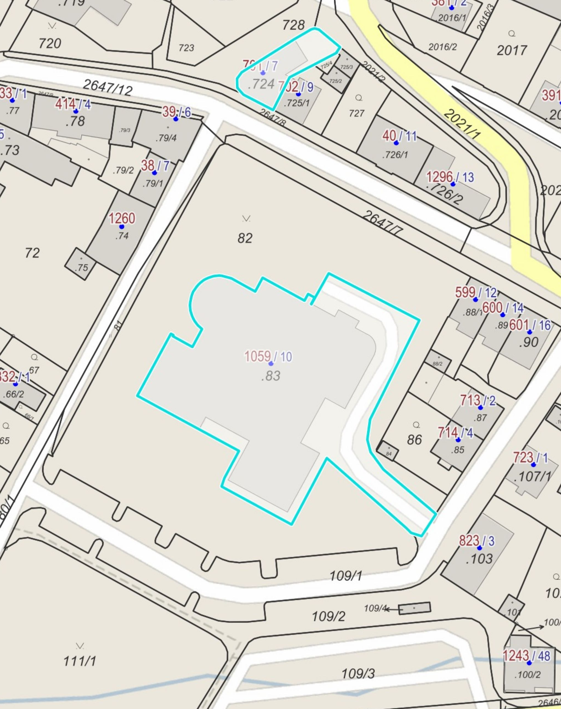
CELÝ OBJEKT VČETNĚ POZEMKU
ČÁST OBJEKTU
nebytový prostor č. 3 v 1.PP

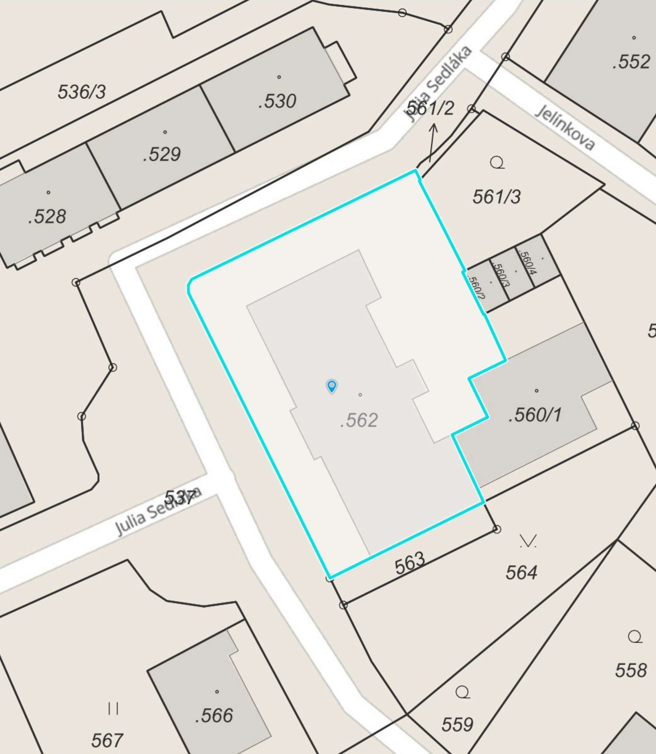
ČÁST OBJEKTU
1.PP a 2.NP

